MEDIAN SY45

1 ALGEBRE de DE BOOLE

1.1) Simplifier les équations suivantes.

$S_{1}=a⋅b⋅c+\overline{a}⋅b+a⋅c⋅d+a⋅c⋅d+\overline{a}⋅b⋅c+a⋅\overline{b}⋅c⋅d$

$S_{2}=\overline{a}⋅c⋅\overline{d}+\overline{a}⋅b⋅\overline{c}⋅d+c⋅d+\overline{a}⋅\overline{c}⋅\overline{d}+a⋅c⋅\overline{d}$

2 COMMANDE DE L’ECLAIRAGE D’UNE AUTOMOBILE

On dispose, sur une automobile, de quatre commandes indépendantes :
C_{V} pour les veilleuses, C_{C} pour les deux phares de croisement,
C_{R} pour les deux phares de route C_{A} pour les deux phares antibrouillard
(valeur 1 au travail, 0 au repos)

On note les états des lumières
V pour les veilleuses C pour les feux de croisement,
R pour les feux de route A pour les feux antibrouillard
(valeur 1 à l’allumage, 0 à l’extinction).
Les veilleuses n’étant pas comptées comme des phares, il est précisé que :
●quatre phares ne peuvent être allumés simultanément,
●les feux de croisement ont priorité sur les feux de route et sur les antibrouillards,
●les antibrouillards ont priorité sur les feux de route,
●les veilleuses peuvent être allumées seules mais l’allumage des feux de croisement ou des feux de route ou des antibrouillards entraîne obligatoirement l’allumage des veilleuses.

  - Donner la table de vérité.

  - Donner les expressions de V, C, R et A à l’aide de tableaux de Karnaugh (synthèse sur les 1).

  - Donner l’expression de V à l’aide du tableau de Karnaugh en effectuant une synthèse sur les 0.

  - Vérifier l’égalité des expressions de V en partant des deux synthèses.

3 CONTRÔLE D’UNE CHAUDIERE D’UNE CENTRALE THERMIQUE

Une chaudière de centrale thermique contient 3 brûleurs. L’état des brûleurs (présence flamme) est contrôlé par trois capteurs b₁, b₂ et b₃. (Niveau logique 1 si présence flamme)
Les capteurs provoquent l’activation :
- d’une préalerte P si un et un seul brûleur sur les trois est en défaut (non allumé)
- d’une alarme A avec arrêt complet de la chauffe si deux ou trois brûleurs sont en défaut
- d’une signalisation F si les trois brûleurs fonctionnent.

  - Donner la table de vérité de la chaudière.

NB : Pour chaque logigramme à dessiner, vous devez donner le schéma qui nécessite le moins de circuits logiques possible.

  - Solution 1 : logigramme avec des fonctions NON, ET, OU.
Etablir les logigrammes et dresser la liste des circuits intégrés nécessaires en utilisant la documentation technique à votre disposition ci-dessous.

  - Solution 2 : logigramme avec des fonctions NON ET.
Etablir les logigrammes et dresser la liste des circuits intégrés nécessaires en utilisant la documentation technique page 3.

  - Solution 3 : logigramme avec des fonctions NON OU.
Etablir les logigrammes et dresser la liste des circuits intégrés nécessaires en utilisant la documentation technique page 3.

  - Quelle est la solution qui utilise le moins de circuits logiques

Fonctions logiques : technologie MOS.
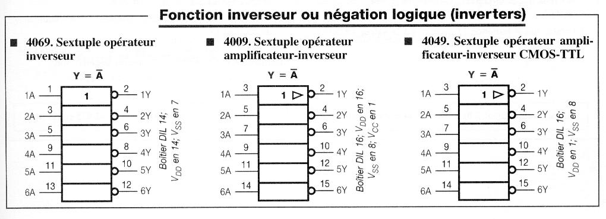
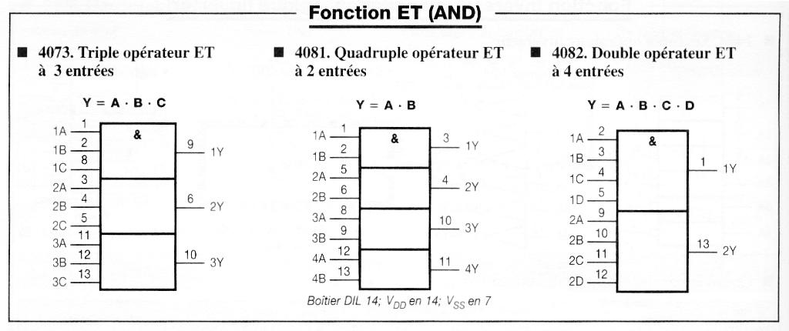
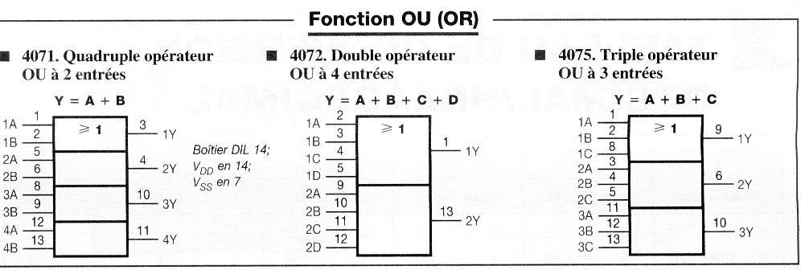

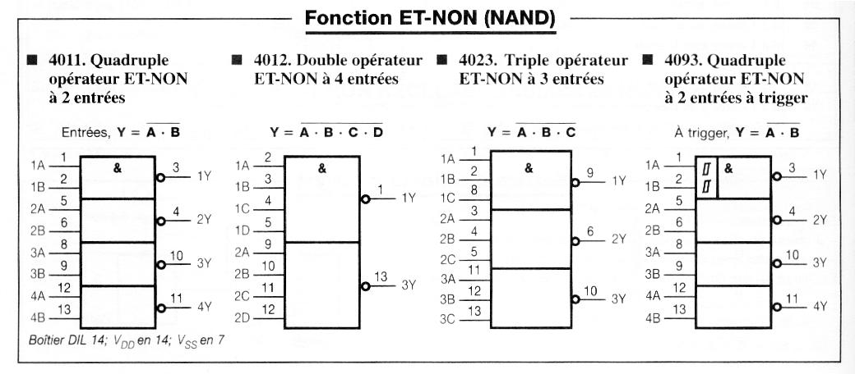
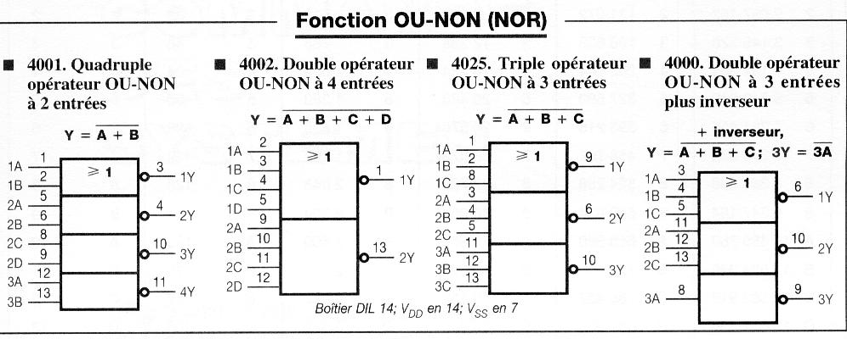

4 TRANSCODEUR

Soit la table de vérité ci-contre faisant apparaître la correspondance entre le code binaire naturel et le code de Gray.

  - Donner la table de vérité pour chaque code en prenant le modèle ci-dessous.

Binaire- Gray
Gray - Binaire

Binaire naturel  A  a  B  b  C  c  D  d |  |  |  | Gray
D | C | B | A | d | c | b | a  a  A  b  B  c  C  d  D

  - Démontrer que chacun des deux transcodeurs nécessite seulement trois portes OU exclusif à 2 entrées et donner le logigramme.

5 ANALYSE FONCTIONNELLE
Capteur d’effort
Soit le système de levage ci-dessous
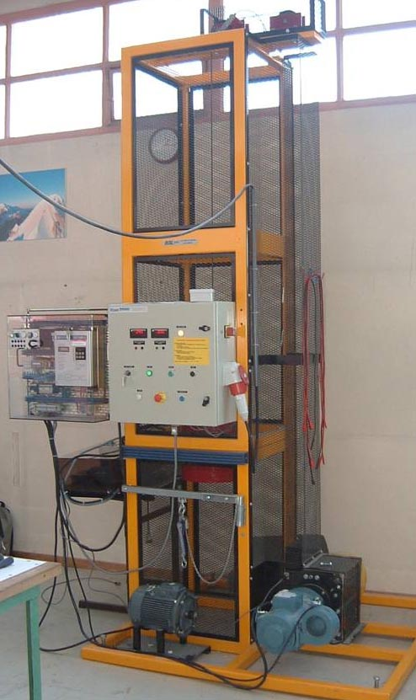
Câble

Coffret d’alimentation
Platine amovible

Alimentation triphasée
3*400 V~+ N + PE

Charge variable
0 à 250 kg
Treuil
Fin de course
Surcourse

Moteur à courant continu
Moteur à courant alternatif

Il existe deux types de motorisations par conséquent deux platines amovibles. Celles-ci sont constituées principalement d’un variateur adapté au type de moteur, de boutons poussoirs : « mise sous tension » « montée » et « descente » et de 3 contacteurs : ligne, montée et descente.

Le coffret d’alimentation est composé en face avant de :
- de 2 afficheurs : sortie « effort » (poids) et de la vitesse (tr/mn)
- de boutons poussoirs : marche (mise sous tension du système), arrêt, forçage FC1 (dépassement du 1er niveau de surcourse)
- de voyants : sous tension, frein moteur, marche.
- d’un arrêt d’urgence et d’un interrupteur général à clé

Le coffret d’alimentation est composé (à l’intérieur) :
- appareillage de protection : disjoncteur magnétothermique différentiel, de coupe-circuit à fusible
- de 2 transformateurs : 240V/24 V
- d’une carte électronique : alimentation des afficheurs
- de 3 contacteurs

Mode de marches :
Ils sont réduits à une commande manuelle par boutons poussoirs sur la platine amovible. (S4 montée ; S5 : descente). Lorsqu’un bouton est actionné, le frein à manque de courant est alimenté et libère l’arbre moteur.
Les détecteurs de fin de course haut et bas définissent la course maximum de la charge, c'est à dire la zone de travail ou de fonctionnement. Si un des détecteurs est actionné, le moteur n'est plus alimenté et le frein bloque la partie opérative
Il est possible également de raccorder un automate à la platine permettant ainsi de programmer un
cycle de montée/descente sans intervention manuelle.

Synoptique du système :
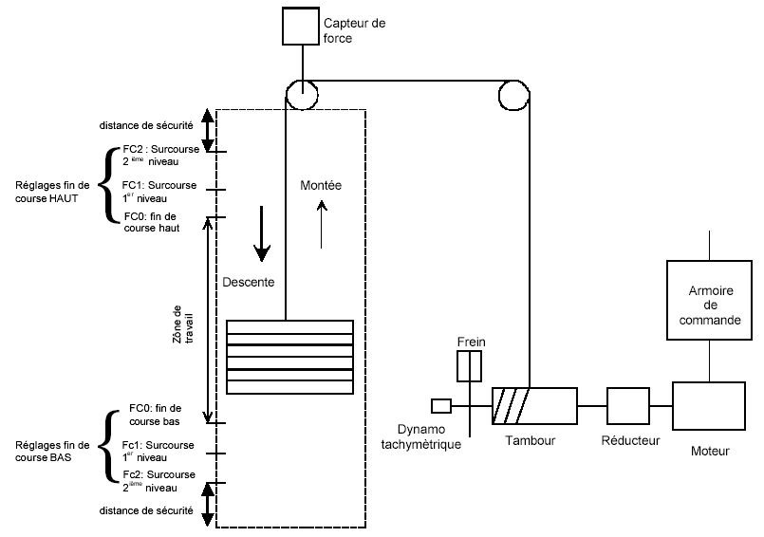

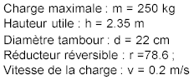
η=0,7

5.1) Donner l’actigramme de niveau A-0 du système de levage. Préciser les contraintes de pilotages.

5.2) Compléter l’actigramme de niveau A0 du système de levage sur la page suivante en précisant la fonction de chaque actigramme ainsi que le support d’activité.

5.3) Donner 4 composants ou matériels faisant partie de la PC, PO et partie dialogue.

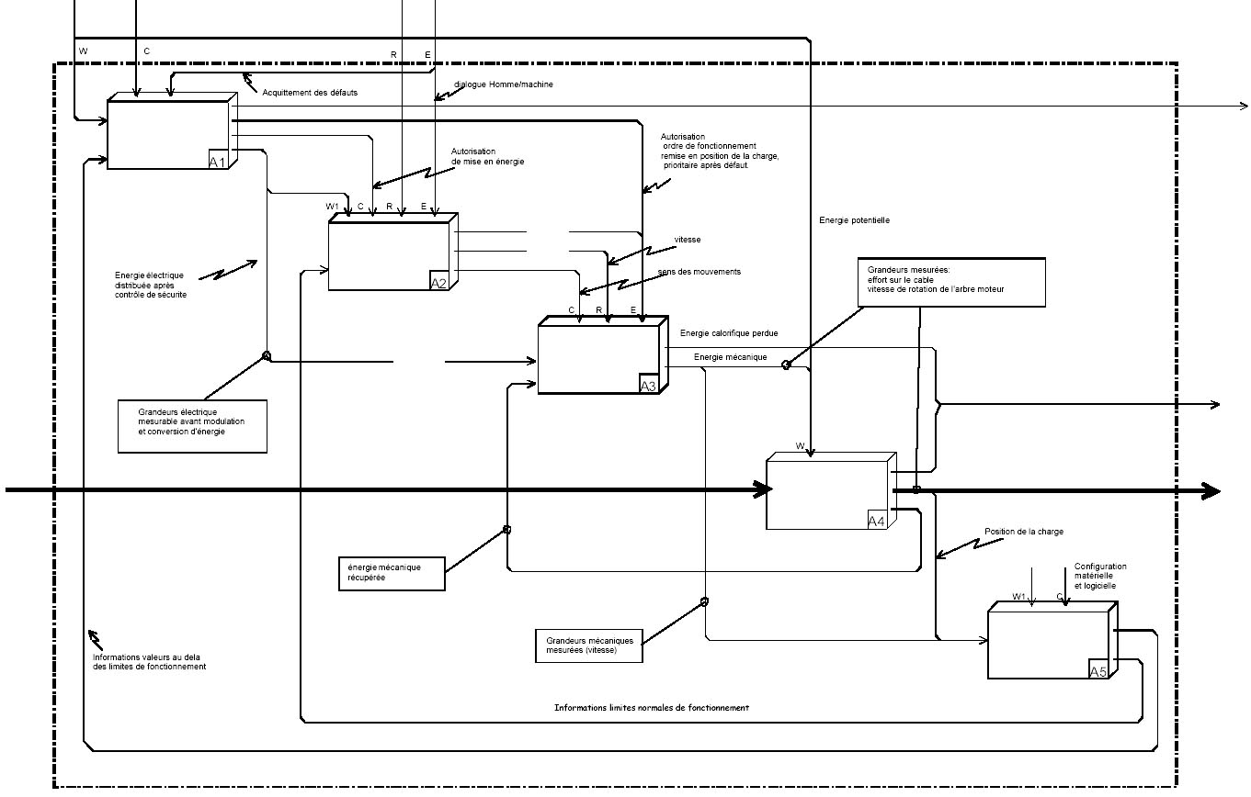
Actigramme de niveau A0

6 PESAGE ET TRANSPORT DE SABLE

Mise en situation
Un transporteur à benne assure le remplissage en sable d'une trémie peseuse. Lorsque le poids P1 de sable stocké dans la trémie est atteint, un dispositif ouvre la trémie et le tapis roulant évacue le sable.
Position initiale de la machine :

La trémie est fermée;
Le transporteur est immobilisé dans l'axe de la trémie.
La benne est ouverte en position haute.

Description du cycle
A partir d'une information de début de cycle (S1) la chronologie des actions est la suivante:
- déplacement de la benne vers la gauche jusqu'à l'axe du tas de sable.
- descente de la benne, fermeture puis la remontée de la benne
- déplacement à droite jusqu'à l'axe de la trémie.
- descente de la benne, ouverture puis remontée.
Lorsque le poids P1 est atteint (ce qui signifie que le sable est présent dans la trémie) :
- il y a simultanément démarrage du tapis et ouverture de la trémie jusqu'à affichage du poids P0 (trémie vide).
Le fait que la trémie soit vide provoque les actions suivantes :
- fermeture de la trémie,
- puis arrêt du tapis roulant 30 secondes après.

Choix technologiques
Actionneurs:
- Transporteur:
  - translation : moteur asynchrone triphasé (230/400V) démarrage direct, deux sens de rotation
  - levage : moteur asynchrone triphasé (400/660V), démarrage direct, deux sens de rotation.
- Tapis roulant: moteur asynchrone triphasé (230/400V) démarrage direct, un sens de rotation.
- Vidange trémie : vérin pneumatique double effet commandé par un distributeur à pilotage électropneumatique bistable.
- Commande de la benne : dispositif électromagnétique à verrouillage mécanique.

Capteurs : Capteur de position de type étanche ( technologie tout ou rien)

Repérage

Repère | Fonction | Variable A.P.I.
Sd | Fin de course droite | %I1.1
Sg | Fin de course gauche | %I1.2
Sh | Benne en position haute | %I1.3
Sb | Benne en position basse | %I1.4
Sbo | Benne ouverte | %I1.5
Sbf | Benne fermée | %I1.6
Sto | Trémie ouverte | %I1.7
Stf | Trémie fermée | %I1.8
S1 | Bouton poussoir départ cycle | %I1.11
KMTG | Moteur de translation gauche | %Q2.1
KMTD | Moteur de translation droit | %Q2.2
KMTR | Moteur du tapis roulant | %Q2.3
KVTO | Vidange trémie Ouverture | %Q2.4
KVTF | Vidange trémie Fermeture | %Q2.5
KCBO | Commande de benne ouverture | %Q2.6
KCBF | Commande de benne fermeture | %Q2.7
KMLM | Moteur de levage montée | %Q2.8
KMLD | Moteur de levage descente | %Q2.9

Travail demandé :

6.1) Proposer un Grafcet niveau partie commande à l’aide des mnémoniques données ci-dessus.

LES EXERCIES 1 à 6 SONT A TRAITER EN PRIORITE

7 GIROUETTE ELECTRONIQUE

Description du système :
1
2
Une girouette est un instrument qui indique la direction du vent. On souhaite afficher la direction dans un site de contrôle. Le capteur de vent nous donne un code sur 3 bits en fonction de la direction du vent.
Le codage est le suivant :
Vent de secteur | S₀ | S₁ | S₂
Nord | 0 | 0 | 0
Ouest | 0 | 0 | 1
Sud | 0 | 1 | 1
Est | 1 | 1 | 1

Logigramme du transcodeur 1 :

La table de vérité du transcodeur est la suivante.

Vent de secteur | S₀ | S₁ | S₂ | X₀ | X₁
Nord | 0 | 0 | 0 | 0 | 0
Ouest | 0 | 0 | 1 | 0 | 1
Sud | 0 | 1 | 1 | 1 | 1
Est | 1 | 1 | 1 | 1 | 0

  - Donner les équation simplifiées de X₀ et X₁ en fonction de S₀, S₁ et S₂.

  - Ecrire ces équation en fonction NON ET et donner le logigramme du transcodeur 1 avec ces fonctions.

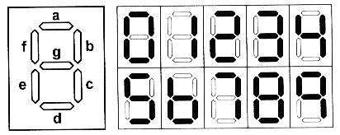
Logigramme du transcodeur 2 :
On affiche la direction du vent avec un afficheur sept segments. C’est un afficheur comportant 7 leds judicieusement moulées dans un boîtier comme ci-contre :

Il suffit d’envoyer un 1 logique sur un segment, pour allumer une led.

L’affichage est le suivant :

  - Compléter la table de vérité correspondant au transcodeur 2 :

Vent de secteur | X₀ | X₁ | a | b | c | d | e | f | g
Nord | 0 | 0
Ouest | 0 | 1
Sud | 1 | 1
Est | 1 | 0

  - Donner les équations simplifiées de a, b, c, d, e, f et g.

  - Construire le logigramme du transcodeur 2 avec des fonctions NON ET.

